**TRƯỜNG ĐẠI HỌC CÔNG NGHIỆP TP. HỒ CHÍ MINH**

**KHOA CÔNG NGHỆ THÔNG TIN**

**\*\*\*\*\*\*\*\*\*\*\***

**LẬP TRÌNH WWW VỚI CÔNG NGHỆ JAVA**

**ĐỀ TÀI**

**TRANG WEB TÌM VIỆC**

Giảng viên: TS. Võ Văn Hải

Sinh viên thực hiện: Nguyễn Viết Mạnh

Mã sinh viên: 20051151 Lớp: DHKTPM16B

TP. Hồ Chí Minh, năm 2024

**TRƯỜNG ĐẠI HỌC CÔNG NGHIỆP TP. HỒ CHÍ MINH**

**KHOA CÔNG NGHỆ THÔNG TIN**

**\*\*\*\*\*\*\*\*\*\*\***

**LẬP TRÌNH WWW VỚI CÔNG NGHỆ JAVA**

**ĐỀ TÀI**

**TRANG WEB TÌM VIỆC**

Giảng viên: TS. Võ Văn Hải

Sinh viên thực hiện: Nguyễn Viết Mạnh

Mã sinh viên: 20051151 Lớp: DHKTPM16B

TP. Hồ Chí Minh, năm 2024

**MỤC LỤC**

CHƯƠNG 1: GIỚI THIỆU CHUNG 5

1.1. Tổng quan 5

1.2. Mục tiêu đề tài 5

1.3. Phạm vi đề tài 5

1.4. Mô tả yêu cầu chức năng 6

1.4.1. Quản lý tài khoản 6

1.4.2. Quản lý tin tuyển dụng (dành cho nhà tuyển dụng) 6

1.4.3. Gợi ý công việc phù hợp (dành cho ứng viên) 6

1.4.4. Gửi và quản lý email 6

1.4.5. Gợi ý kỹ năng học tập 7

1.4.6. Giao diện chính 7

CHƯƠNG 2: CƠ SỞ LÝ THUYẾT 7

2.1. Spring boot 7

2.1.1. Tổng quan 7

2.1.2. Ưu điểm 7

2.1.3. Nhược điểm 8

2.2. MariaDB 8

2.2.1. Tổng quan 8

2.2.2. Ưu điểm 8

2.2.3. Nhược điểm 9

CHƯƠNG 3: HIỆN THỰC 10

3.1. Class diagram 10

3.2. Các chức năng 10

3.2.1. Đăng ký tài khoản nhà tuyển dụng 10

3.2.2. Đăng ký tài khoản ứng viên 11

3.2.3. Đăng nhập 11

3.2.4. Đăng xuất 12

3.2.5. Xem, cập nhật thông tin cá nhân và skill của ứng viên 13

3.2.6. Xem, cập nhật thông tin cá nhân của nhà tuyển dụng 13

3.2.7. Xem và gửi mail ứng tuyển những vị trí phù hợp 14

3.2.8. Xem và gửi mail mời những ứng viên phù hợp 14

3.2.9. Đăng tin tuyển dụng 15

3.2.10. Chỉnh sửa tin tuyển dụng 15

3.2.11. Xóa tin tuyển dụng 16

**NỘI DUNG CÁC CHƯƠNG**

# CHƯƠNG 1: GIỚI THIỆU CHUNG

## Tổng quan

Trang web tuyển dụng là một nền tảng kết nối nhà tuyển dụng và ứng viên, giúp cả hai bên tìm kiếm và trao đổi thông tin tuyển dụng hoặc cơ hội việc làm một cách hiệu quả. Dự án tập trung vào việc tự động hóa quy trình tuyển dụng và đề xuất công việc phù hợp với kỹ năng của ứng viên, đồng thời cung cấp các công cụ mạnh mẽ để quản lý tài khoản và thông tin.

## Mục tiêu đề tài

**Kết nối nhanh chóng và hiệu quả:** Tạo cầu nối giữa nhà tuyển dụng và ứng viên thông qua các công cụ tìm kiếm, gợi ý công việc và kỹ năng phù hợp.

**Hỗ trợ quản lý thông tin:** Cung cấp tính năng quản lý tài khoản, thông tin cá nhân, tin tuyển dụng và các kỹ năng của cả hai phía.

**Khuyến khích học tập:** Gợi ý các kỹ năng chưa có mà ứng viên nên học để tăng cơ hội tuyển dụng.

**Tăng tương tác:** Hỗ trợ gửi mail mời ứng tuyển hoặc nộp đơn.

## Phạm vi đề tài

* Người dùng chính:
* Nhà tuyển dụng: Có thể đăng ký tài khoản, quản lý tin tuyển dụng, tìm kiếm và mời ứng viên phù hợp, cập nhật thông tin công ty.
* Ứng viên: Có thể đăng ký tài khoản, tìm kiếm và nộp đơn vào các vị trí phù hợp, cập nhật kỹ năng và thông tin cá nhân.
* Chức năng chính:
* Đăng ký, đăng nhập, đăng xuất tài khoản.
* Quản lý thông tin cá nhân.
* Đăng và quản lý tin tuyển dụng.
* Gợi ý công việc phù hợp với kỹ năng của ứng viên.
* Gợi ý ứng viên phù hợp với yêu cầu công việc của nhà tuyển dụng.
* Hỗ trợ gửi và quản lý email liên quan đến quá trình tuyển dụng.
* Gợi ý kỹ năng mới cho ứng viên.
* Cập nhật trạng thái ứng tuyển (đã mời, đã nộp).

## 1.4. Mô tả yêu cầu chức năng

### 1.4.1. Quản lý tài khoản

* Nhà tuyển dụng:
* Đăng ký và xác thực tài khoản.
* Đăng nhập/đăng xuất.
* Cập nhật thông tin công ty (tên, địa chỉ, ngành nghề).
* Ứng viên:
* Đăng ký và xác thực tài khoản.
* Đăng nhập/đăng xuất.
* Cập nhật thông tin cá nhân (họ tên, email, số điện thoại).
* Cập nhật danh sách kỹ năng.

### 1.4.2. Quản lý tin tuyển dụng (dành cho nhà tuyển dụng)

* Đăng tin tuyển dụng với đầy đủ thông tin: tiêu đề, mô tả, yêu cầu kỹ năng.
* Cập nhật hoặc xóa tin tuyển dụng.
* Tìm kiếm ứng viên có kỹ năng phù hợp với yêu cầu.
* Gửi email mời ứng tuyển và đánh dấu ứng viên đã được mời.

### 1.4.3. Gợi ý công việc phù hợp (dành cho ứng viên)

* Dựa trên kỹ năng của ứng viên, hiển thị danh sách công việc phù hợp.
* Gợi ý các kỹ năng chưa có mà ứng viên nên học.
* Hỗ trợ nộp đơn ứng tuyển qua email và đánh dấu công việc đã nộp đơn.

### 1.4.4. Gửi và quản lý email

* Nhà tuyển dụng:
* Gửi email mời ứng tuyển đến ứng viên.
* Hiển thị danh sách ứng viên đã được mời.
* Ứng viên:
* Gửi email nộp đơn đến nhà tuyển dụng.
* Hiển thị danh sách công việc đã nộp đơn.

### 1.4.5. Gợi ý kỹ năng học tập

* Dựa trên phân tích dữ liệu kỹ năng của ứng viên và yêu cầu của thị trường lao động, gợi ý các kỹ năng mới mà ứng viên có thể học để tăng cơ hội việc làm.

### 1.4.6. Giao diện chính

* Nhà tuyển dụng:
* Giao diện hiển thị danh sách tin tuyển dụng và trạng thái của từng tin.
* Bộ lọc tìm kiếm ứng viên theo kỹ năng và vị trí.
* Ứng viên:
* Giao diện hiển thị danh sách công việc phù hợp và trạng thái (đã nộp/đang mở).
* Giao diện quản lý và cập nhật danh sách kỹ năng.

# CHƯƠNG 2: CƠ SỞ LÝ THUYẾT

## 2.1. Spring boot

### 2.1.1. Tổng quan

Spring Boot là một framework được xây dựng trên nền tảng Spring Framework, cung cấp các công cụ và thư viện giúp phát triển ứng dụng Java nhanh chóng và dễ dàng. Với Spring Boot, các cấu hình phức tạp thường thấy trong Spring Framework được đơn giản hóa nhờ cơ chế Convention over Configuration và khả năng tích hợp tự động (Spring Boot Auto-Configuration). Spring Boot thường được sử dụng để phát triển ứng dụng web, REST API, và các hệ thống microservices.

### 2.1.2. Ưu điểm

* Dễ dàng bắt đầu: Cung cấp cấu hình mặc định thông qua spring-boot-starter và hỗ trợ tạo dự án nhanh bằng Spring Initializr.
* Tích hợp tự động: Giảm thiểu thời gian cấu hình bằng cách tự động phát hiện và cấu hình các thư viện và thành phần trong ứng dụng.
* Embedded Server: Tích hợp sẵn các máy chủ như Tomcat, Jetty, và Undertow giúp triển khai ứng dụng mà không cần cài đặt máy chủ riêng.
* Microservices-friendly: Hỗ trợ xây dựng và triển khai các hệ thống microservices dễ dàng nhờ các công cụ như Spring Cloud.
* Thư viện phong phú: Cung cấp nhiều dependency starter phù hợp cho các tính năng như JPA, Security, và WebSockets.
* Tích hợp DevTools: Hỗ trợ phát triển nhanh với tính năng tự động khởi động lại khi thay đổi mã nguồn.
* Hệ sinh thái mạnh mẽ: Dễ dàng tích hợp với các công cụ DevOps, monitoring, và logging như Prometheus, Grafana, ELK Stack.

### 2.1.3. Nhược điểm

* Bộ nhớ tiêu thụ lớn hơn: So với các framework khác, Spring Boot yêu cầu bộ nhớ và tài nguyên cao hơn, đặc biệt khi triển khai trong môi trường có hạn chế tài nguyên.
* Khó kiểm soát cấu hình: Mặc dù tự động cấu hình rất tiện lợi, nhưng trong một số trường hợp, việc ghi đè hoặc tùy chỉnh cấu hình mặc định có thể phức tạp.
* Thời gian khởi động lâu hơn: Ứng dụng Spring Boot có thể khởi động chậm hơn, đặc biệt khi sử dụng nhiều thư viện.
* Phụ thuộc nặng vào Spring Framework: Việc sử dụng Spring Boot yêu cầu hiểu rõ Spring Framework, điều này có thể gây khó khăn cho người mới bắt đầu.

## 2.2. MariaDB

### 2.2.1. Tổng quan

MariaDB là một hệ quản trị cơ sở dữ liệu mã nguồn mở được phát triển từ MySQL, cung cấp hiệu suất cao, tính bảo mật mạnh mẽ và khả năng mở rộng tốt. MariaDB được thiết kế để thay thế hoàn toàn MySQL với sự tương thích cao về cú pháp và cấu trúc dữ liệu. Nó thường được sử dụng trong các hệ thống quản lý cơ sở dữ liệu lớn, các ứng dụng web, và các hệ thống lưu trữ dữ liệu.

### 2.2.2. Ưu điểm

* Hiệu suất cao: MariaDB được tối ưu hóa để cung cấp hiệu suất vượt trội hơn so với MySQL trong nhiều trường hợp sử dụng thực tế.
* Mã nguồn mở hoàn toàn: Không bị ràng buộc bởi các điều khoản thương mại như MySQL (sau khi Oracle mua lại).
* Tính năng mở rộng: Hỗ trợ lưu trữ cơ sở dữ liệu phân tán với Galera Cluster, cho phép tạo các hệ thống có khả năng chịu lỗi và mở rộng cao.
* Tương thích cao với MySQL: Có thể chuyển đổi giữa MySQL và MariaDB mà không cần thay đổi mã nguồn ứng dụng.
* Hỗ trợ nhiều plugin: MariaDB hỗ trợ nhiều công cụ lưu trữ như Aria, XtraDB, và Spider, cung cấp tính linh hoạt cao cho các hệ thống cơ sở dữ liệu phức tạp.
* Bảo mật mạnh mẽ: Tích hợp các tính năng bảo mật tiên tiến như mã hóa dữ liệu và quản lý người dùng tốt hơn.

### 2.2.3. Nhược điểm

* Tài liệu không đồng đều: Mặc dù có sự phát triển nhanh chóng, tài liệu và tài nguyên hướng dẫn cho MariaDB có thể không đầy đủ như MySQL.
* Hỗ trợ thương mại hạn chế hơn: So với MySQL (được Oracle hỗ trợ), MariaDB có ít tài nguyên hỗ trợ chính thức hơn trong một số trường hợp doanh nghiệp.
* Thiếu một số tính năng độc quyền của MySQL: Một số tính năng trong phiên bản MySQL thương mại không có sẵn trong MariaDB.
* Phụ thuộc vào cộng đồng: Các bản cập nhật và sửa lỗi phụ thuộc vào sự đóng góp của cộng đồng, có thể không nhanh bằng các sản phẩm thương mại.

# CHƯƠNG 3: HIỆN THỰC

## 3.1. Class diagram

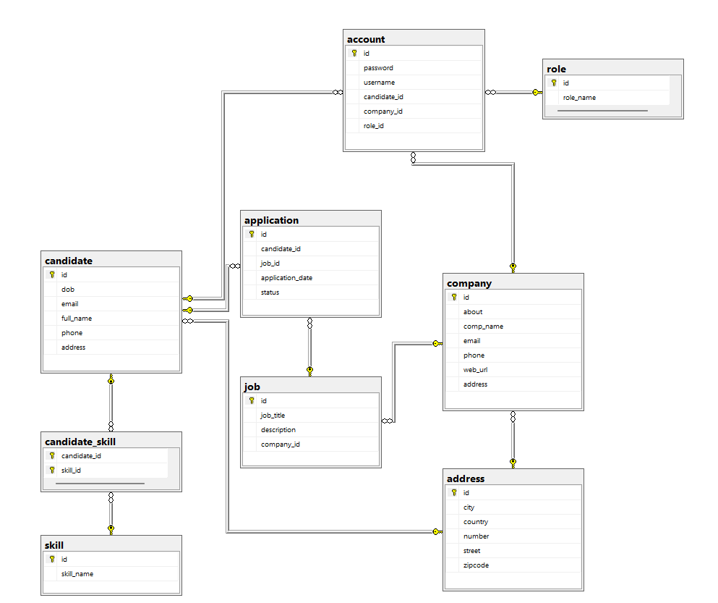

## 3.2. Các chức năng

### 3.2.1. Đăng ký tài khoản nhà tuyển dụng

Cho phép nhà tuyển dụng tạo tài khoản bằng cách cung cấp thông tin như:Username, Password, Company Name, About, Website URL, Email, Phone. Sau khi đăng ký, nhà tuyển dụng có thể sử dụng tài khoản để đăng tin tuyển dụng.



### 3.2.2. Đăng ký tài khoản ứng viên

Ứng viên có thể tạo tài khoản bằng cách nhập các thông tin cá nhân như: Username, Password, Full Name, Date of Birth, Email, Phone. Tài khoản được dùng để tìm kiếm và ứng tuyển công việc phù hợp.



### 3.2.3. Đăng *nhập*

Nhà tuyển dụng và ứng viên đăng nhập vào hệ thống bằng usernamevà mật khẩu đã đăng ký, cho phép truy cập các chức năng tương ứng.



### 3.2.4. Đăng xuất

Cung cấp tính năng đăng xuất để bảo mật tài khoản, đảm bảo người dùng không thể tiếp tục sử dụng tài khoản sau khi rời khỏi hệ thống.



### 3.2.5. Xem, cập nhật thông tin cá nhân và skill của ứng viên

Ứng viên có thể xem và chỉnh sửa thông tin cá nhân như tên, email, số điện thoại và các kỹ năng. Cập nhật các kỹ năng mới giúp ứng viên nâng cao cơ hội ứng tuyển và tìm kiếm công việc phù hợp.



### 3.2.6. Xem, cập nhật thông tin cá nhân của nhà tuyển dụng

Nhà tuyển dụng có thể xem và cập nhật thông tin công ty như tên, địa chỉ, email và số điện thoại, giúp đảm bảo thông tin liên lạc luôn chính xác và dễ dàng kết nối với ứng viên.



### 3.2.7. Xem và gửi mail ứng tuyển những vị trí phù hợp

Ứng viên có thể xem các công việc phù hợp với kỹ năng của mình. Các kỹ năng thiếu sẽ được hiển thị bằng màu đỏ, trong khi các kỹ năng ứng viên đã có sẽ hiển thị bằng màu xanh lá. Ứng viên có thể chuyển giữa các tab "All" để xem tất cả các vị trí và "Suitable job" để chỉ xem các vị trí phù hợp. Khi tìm thấy công việc phù hợp, ứng viên có thể gửi email ứng tuyển đến nhà tuyển dụng. Các vị trí đã ứng tuyển sẽ hiển thị trạng thái "Applied/invited".



### 3.2.8. Xem và gửi mail mời những ứng viên phù hợp

Nhà tuyển dụng có thể xem các công việc phù hợp với mình và các nhà tuyển dụng khác. Hệ thống sẽ hiển thị các ứng viên có kỹ năng phù hợp với yêu cầu công việc. Các kỹ năng ứng viên thiếu sẽ được hiển thị bằng màu đỏ, trong khi các kỹ năng ứng viên đã có sẽ hiển thị bằng màu xanh lá. Khi tìm thấy ứng viên phù hợp, nhà tuyển dụng có thể gửi email mời ứng viên. Các ứng viên đã nhận lời mời sẽ hiển thị trạng thái "Applied/invited".



### 3.2.9. Đăng tin tuyển dụng

Nhà tuyển dụng có thể đăng tin tuyển dụng mới, chỉ định các kỹ năng yêu cầu cho vị trí tuyển dụng, giúp ứng viên dễ dàng tìm thấy các công việc phù hợp.



### 3.2.10. Chỉnh sửa tin tuyển dụng

Nhà tuyển dụng có thể chỉnh sửa thông tin tin tuyển dụng đã đăng, bao gồm việc cập nhật mô tả công việc, kỹ năng yêu cầu, hoặc các thông tin khác liên quan đến công việc.



### 3.2.11. Xóa tin tuyển dụng

Nhà tuyển dụng có thể xóa các tin tuyển dụng đã đăng khi không còn nhu cầu tuyển dụng cho vị trí đó.

